|  |  |  |
| --- | --- | --- |
|  | **Carátula para entrega de prácticas** | |
| Facultad de Ingeniería | | Laboratorio de docencia |

Laboratorios de computación

salas A y B

|  |  |
| --- | --- |
| *Profesor:* | KARINA GARCIA MORALES |
| *Asignatura:* | FUNDAMENTOS DE PROGRAMACION |
| *Grupo:* | 22 |
| *No de Práctica(s):* | PRACTICA 11 |
| *Integrante(s):* |  |
|  |  |
|  |  |
| *Semestre:* | 2 |
| *Fecha de entrega:* | 08/05/18 |
| *Observaciones:* |  |
|  |  |

CALIFICACIÓN: __________

**Practica 11**

**Arreglos unidimensionales multidimensionales.**

Arreglos unidimensionales.

Son almacenes de memoria que guardan elementos desde cero hasta n-1 es decir si se declara:

Int arreglo [10]: ocuparan espacios de 0 a 9.

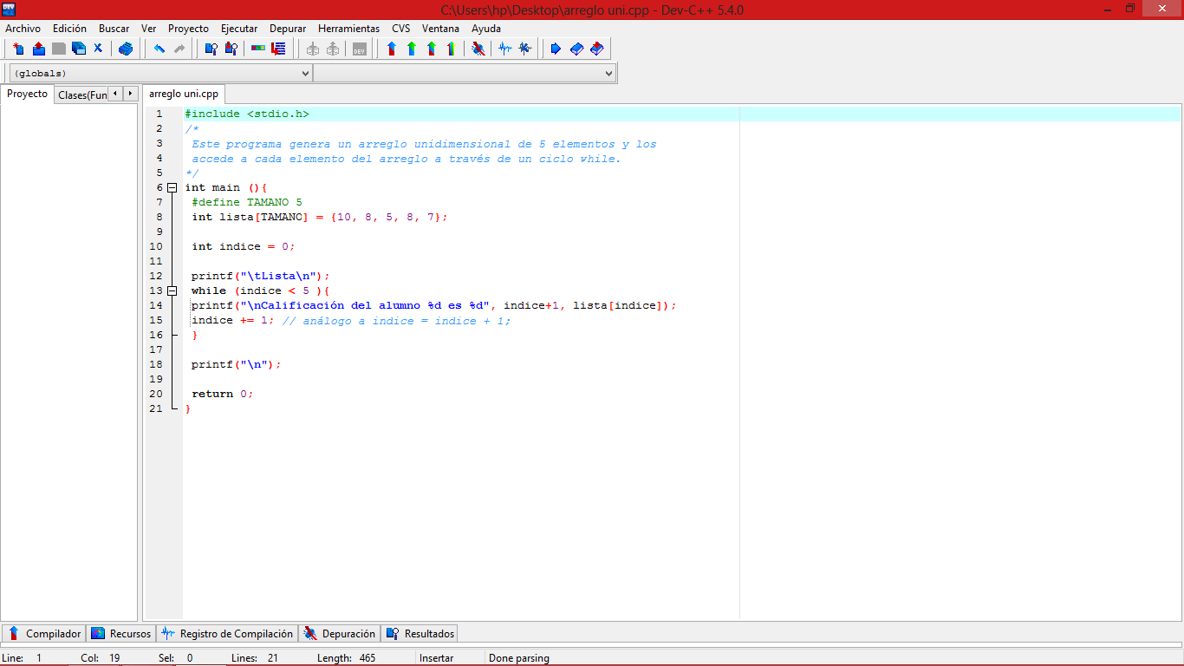

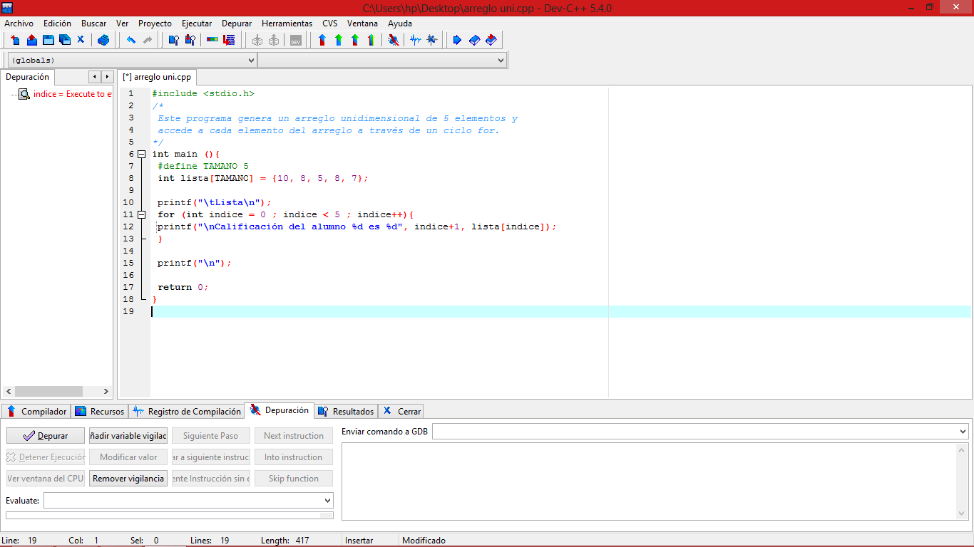

Apuntadores

Es una variable que contiene la dirección de memoria de de otra variable esta se declara con un *.

Y se utiliza: apuntador = &variable

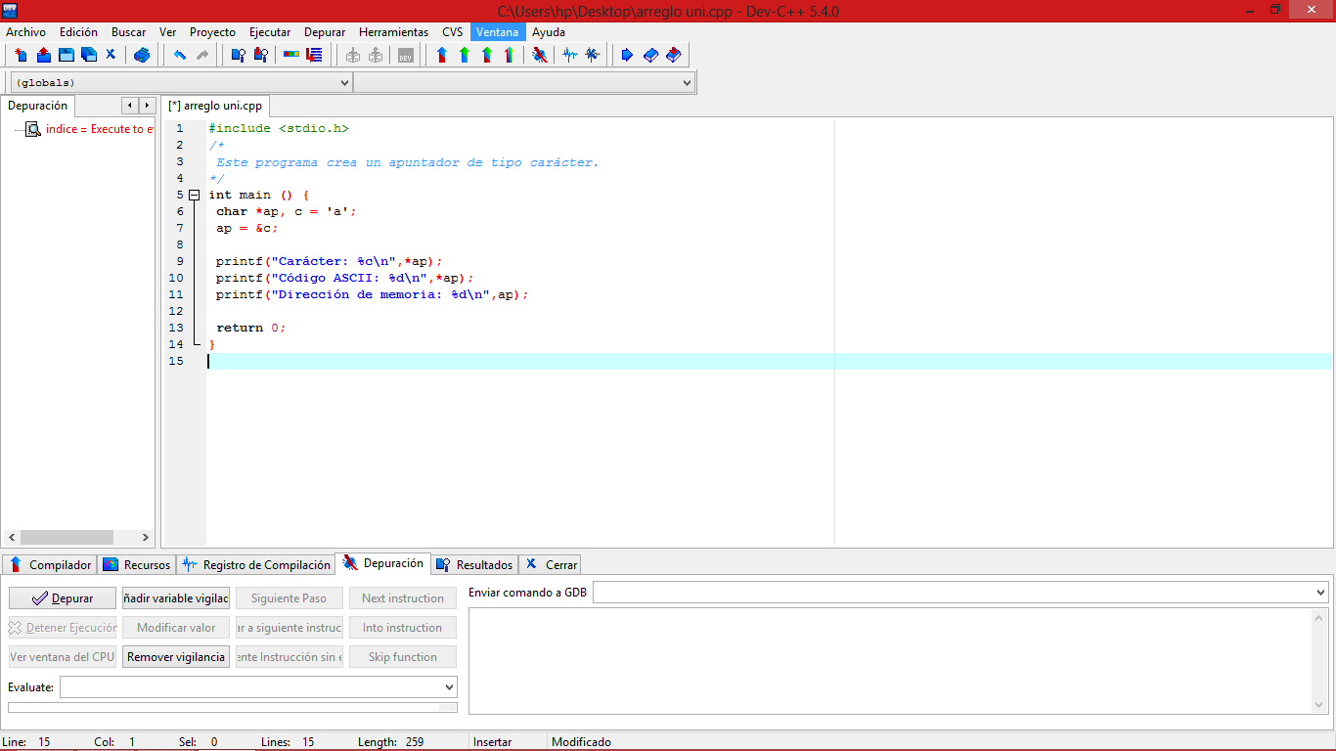

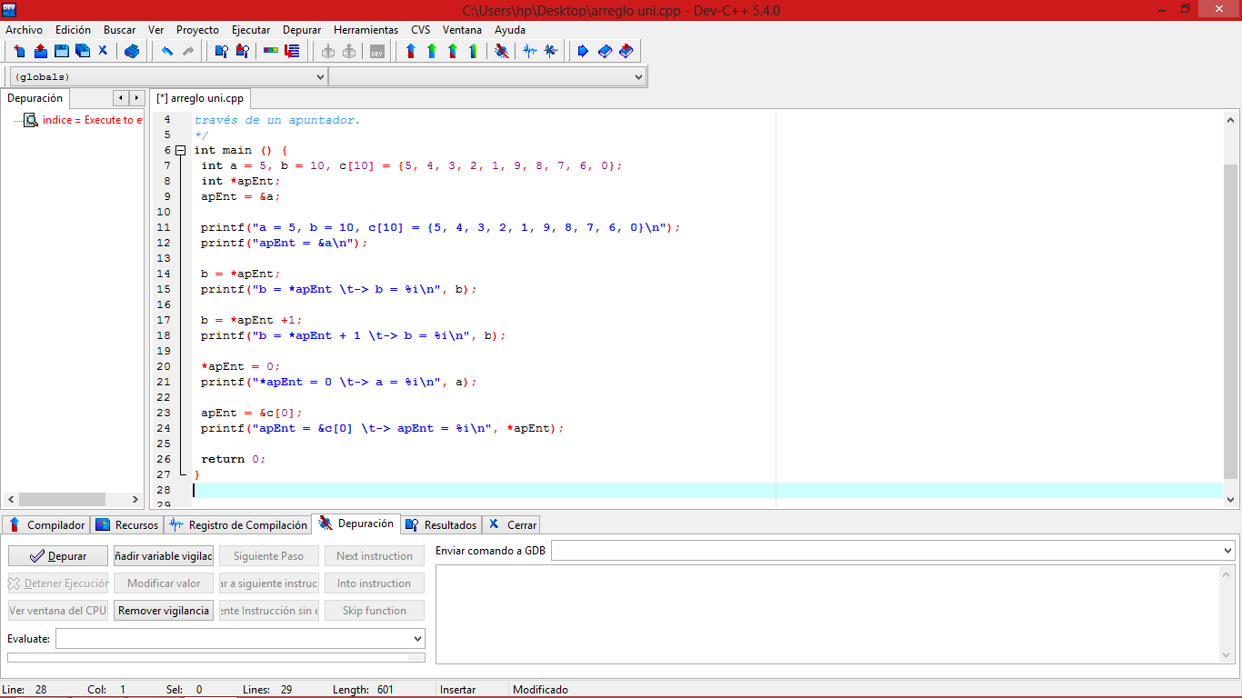

**Arreglos multidimensionales.**

Los arreglos multidimensionales se declaran:

Tipo arreglo [3][3]…..[3]:

Donde el número de corchetes da las dimensiones y el número dentro del corchete es la cantidad de espacios por dimensión de cero hasta n-1.

